Navrhne posloupnost kroků řešení jednoduchého problému

#### *INF-002-ZV5-004*

Úloha:

## Recept na hamburger

# Indikátory výkonu žáka na optimální úrovni

Žák

* rozliší postupy výroby
* najde omezení, která vyplývají z pravidel
* najde řešení, která splňují daná omezení

# Zadání úlohy

Martina vyrábí v restauraci hamburgery z následujících ingrediencí:

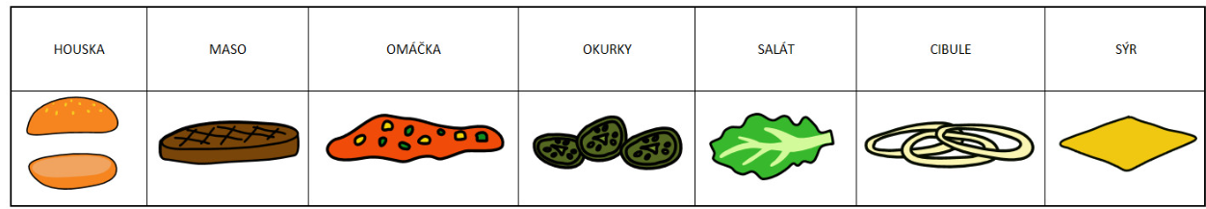

Hamburgery se vždy vyrábí podle následujících pravidel:

1. Omáčkou se musí polít maso.
2. Maso a sýr musí být pod okurkami, salátem a cibulí.
3. Cibule se nesmí dotýkat housky.
4. Všechny ingredience musí být mezi vrchní a spodní částí housky.

Který z těchto hamburgerů je vyrobený správně?

# Odkaz

<https://www.ibobr.cz/test/otazka/spustitelna/1513/2dd8087ff13ea5783f09>

# Ukázka řešení

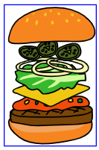**Správná odpověď** je tato: Splňuje všechna pravidla.

Ostatní hamburgery nesplňují některé z pravidel.

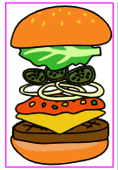Zde je porušené pravidlo číslo 1. Omáčkou je polit sýr.

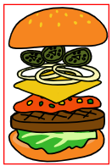Zde je porušené pravidlo číslo 2. Salát se nachází pod masem.

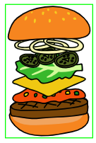Zde je porušené pravidlo číslo 3. Cibule se dotýká vrchní housky.

# Zdroje:

[BOBŘÍK INFORMATIKY](https://ibobr.cz/) - Informatická soutěž pro žáky základních a středních škol

Licence [Creative commons CC-BY-SA](https://creativecommons.org/licenses/by-sa/3.0/cz/)

[Pedagogická fakulta](https://pf.jcu.cz/) Jihočeské univerzity v Českých Budějovicích